Indicação Nº 215/2025Indicação Nº 215/2025

EMENTA: SOLICITO AO EXMO. SR. PREFEITO A REALIZAÇÃO DE LIMPEZA E INSTALAÇÃO DE PLACA DE PROIBIDO JOGAR LIXO AO LADO DA EMEB ALFREDO BERGAMO.

SENHOR PRESIDENTE,

SENHORES VEREADORES.

Apresento a V.Exa. nos termos do Art. 160 do Regimento Interno, a presente Indicação a ser encaminhada ao Senhor Prefeito Municipal Paulo de Oliveira e Silva, juntamente com a Secretaria competente, solicitando a realização de limpeza e instalação de Placa de Proibido jogar lixo ao lado da EMEB Alfredo Bergamo.
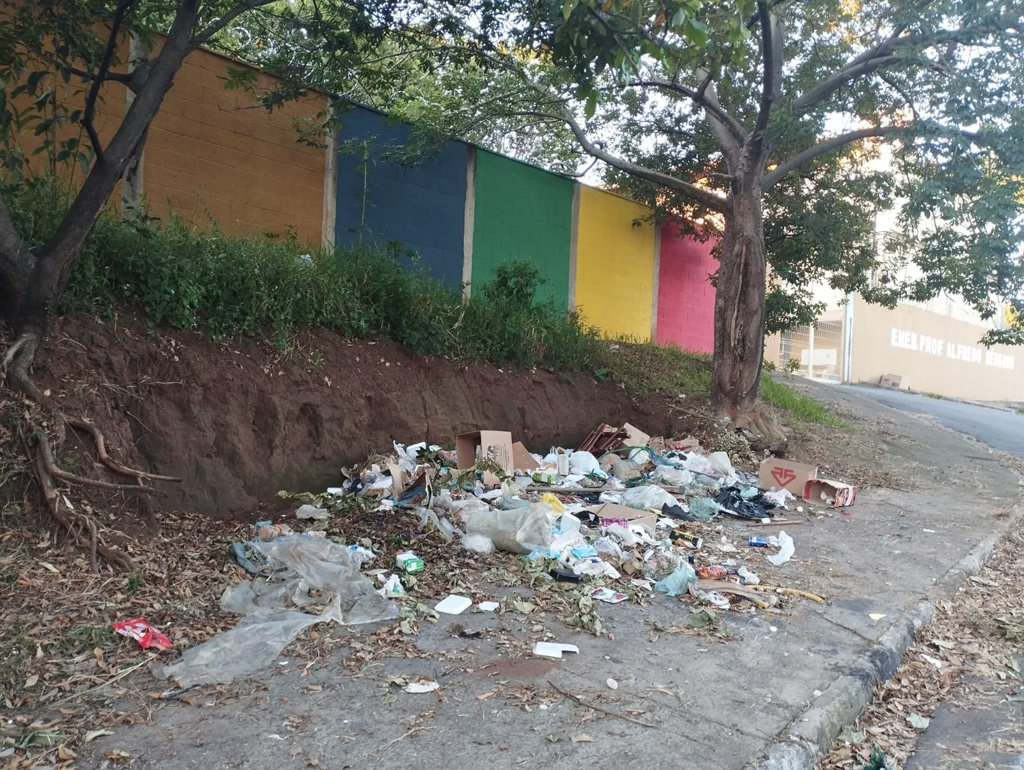

Sala das Sessões “Vereador Santo Rótolli”, 07 de março de 2025.

VEREADOR LUIS ROBERTO TAVARES

